Use Case Diagram
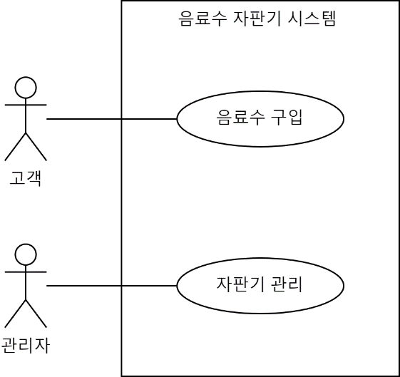
2. GUI Sketch
음료수 자판기도 여러 가지 종류가 있겠지만, 아래 사진과 같은 정도의 자판기의 UI를 가정합니다.
- 사진에는 지폐투입구가 있지만, 주어진 초기 요구사항 명세서의 내용대로 지폐가 아닌 동전만 투입하는 것으로 가정
- 동전 반환을 위한 레버
- 투입된 금액과 “거스름돈 없음”을 표시할 수 있는 간단한 액정화면
- 각 음료수 하단에 가격과 매진 표시
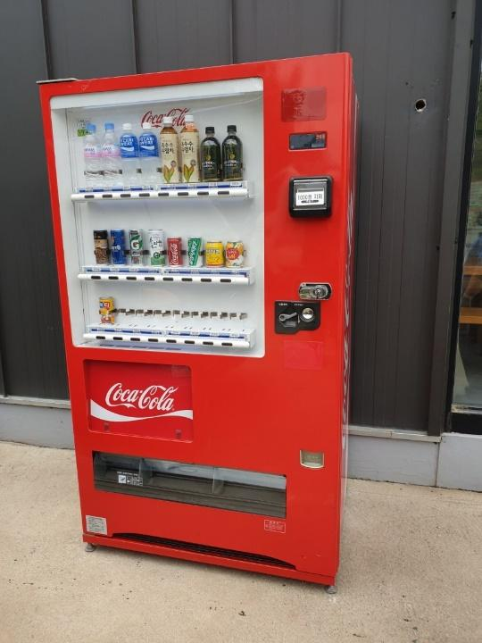

3.Use Case Specification

음료수 구입
고객이 동전으로 자동판매기에서 음료수를 구입하는 유스케이스

Basic Flow
본 유스케이스는 고객이 자판기에 동전을 투입하면서 시작된다.
1. 동전 투입 및 금액 표시
고객이 동전을 투입한다. 시스템은 동전의 무게와 크기를 측정하여 어떤 동전(10/50/100/500원)인지 판별하고, 누적 투입 금액을 계산하여 액정 화면에 표시한다.
2. 구입 가능 음료 표시
시스템은 현재 잔액과 각 음료의 가격을 비교하여, 잔액으로 구입 가능하고 매진이 아닌 음료의 구입 버튼 표시등을 켠다.
3. 음료 선택
고객이 원하는 음료의 버튼을 누른다. 선택한 음료가 매진이면 A2, 잔액이 음료 가격보다 부족하면 A3을 수행한다. 자판기에 거슬러 줄 잔돈이 없으면 A1을 수행한다. 음료가 제공되기 전(Basic Flow 1~3단계 사이)이라면 언제든 고객이 동전 반환 레버를 조작하면 A5를 수행한다.
4. 음료 제공
시스템은 선택된 음료를 사출구로 이동시키고, 잔액에서 음료 가격을 차감하여 액정에 표시하며, 해당 음료의 재고량을 감소시키고 판매량을 기록한다. 재고가 0이 되면 그 음료의 매진 표시등을 켠다.
5. 잔액 반환 및 종료
고객이 잔돈 회수 버튼을 누르면 시스템은 남은 잔액을 반환구로 배출하고 액정의 금액 표시를 0으로 초기화한 후 본 유스케이스를 종료한다. 고객이 잔돈을 회수하지 않고 계속 구매하려는 경우 A4를 수행한다.

Alternative Flows
A1. 잔돈 없음 : 거스름돈 지급 불가
- 분기점: Basic Flow 3
- 시스템은 액정에 “거스름돈 없음”을 표시하여 정확한 금액을 투입할 것을 안내한다.
- 이 상태에서 고객이 음료를 선택하면(Basic Flow 3) 투입 금액이 선택한 음료의 가격과 정확히 일치하는 경우에만 음료를 제공하며, 더 많거나 적으면 제공하지 않는다.
- Basic Flow 2로 돌아간다.
A2. 선택한 음료 매진
- 분기점: Basic Flow 3
- 시스템은 음료를 제공하지 않는다(해당 음료는 매진 표시 중).
- Basic Flow 2로 돌아가 고객이 다른 음료를 선택하거나 동전을 회수할 수 있게 한다.
A3. 투입 금액 부족
- 분기점: Basic Flow 3
- 투입 금액 부족한 경우 시스템은 음료를 제공하지 않는다.
- Basic Flow 1로 돌아가 고객이 동전을 추가 투입하거나 다른 음료를 선택할 수 있게 한다.
A4. 연속 구매
- 분기점: Basic Flow 5
- 잔액이 남아있는 상태에서 고객이 잔돈 회수 버튼 대신 다른 음료를 선택하고 싶은 경우, 잔돈을 기준으로 Basic Flow 2번 상태에서 대기, 동전이 투입될 경우 Basic Flow 1번, 음료 선택 시 Basic Flow 3번으로 돌아간다.
A5. 구매 취소(동전 회수)
- 분기점: Basic Flow 1~3 사이, 음료 제공 전
- 고객이 동전 반환 레버를 조작하면 시스템은 투입된 금액 전부를 반환구로 배출하고 액정을 0으로 초기화한다.
- 본 유스케이스를 종료한다.

Pre-Condition
자판기가 운영모드 상태이다. (관리모드 여부 검증은 본 유스케이스 밖에서 이미 이루어졌다는 의미)

Post-Condition
판매된 음료의 재고량, 판매량 기록이 갱신되어 있다. 고객에게 반환할 잔액이 남아 있지 않다(잔액 0). 자판기는 다음 고객을 받을 수 있는 대기 상태다.

자판기 관리
관리자가 음료수 가격을 수정하거나, 1일 거래보고서를 출력하는 유스케이스

Basic Flow
본 유스케이스는 관리자가 자판기를 관리모드로 전환하면서 시작된다.
1. 관리모드 전환
관리자가 자판기를 관리모드로 전환한다. 시스템은 음료 판매 기능을 중지하고 관리 기능을 활성화한다.
2. 관리 작업 수행
관리자는 아래 두 작업 중 필요한 것을 수행한다. 두 작업이 항상 함께 일어나는 것은 아니며, 하나만 수행하거나 반복할 수 있다.
2.1 음료수 가격 수정
관리자가 음료를 지정하고 새 가격을 입력하면, 시스템은 해당 음료의 가격을 변경하고 가격 표시를 갱신한다.
2.2 1일 거래 보고서 출력
관리자가 보고서 출력을 요청하면, 시스템은 그 날 이루어진 모든 거래 내역을 출력한다.
3. 운영모드 복귀
관리자가 자판기를 운영모드로 되돌린다. 시스템은 관리 기능을 종료하고 판매 기능을 재개한 후 본 유스케이스를 종료한다. 자판기가 정상 작동하려면 반드시 이 단계가 수행되어야 한다.

Alternative Flows

Pre-Condition
자판기는 운영모드 상태이다.

Post-Condition
자판기는 운영모드 상태다. 변경된 가격이 있다면 판매에 즉시 반영되어 있다.

